一、静态网页 vs 动态网页  
 **静态网页**：任何人在任何时间访问，内容都是一成不变的；主要技术有HTML/CSS/JS。  
 **动态网页**：不同的人在不同的时间访问，内容都可能发生改变；一般都需要后台数据库的支持，以及服务器端编程语言的支持。  
 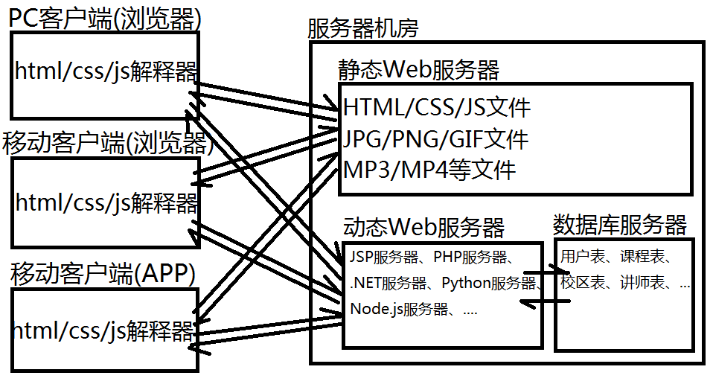

二、iWeb在线课堂项目必需的数据库表结构  
 企业级应用中的数据，一般保存在关系型数据库中，例如：DB2、Oracle、SQLServer、MySQL等，这些数据库产品都使用基本类似的操作语言：SQL语言，提供了增删改查数据库中数据的功能。

本项目计划采用MySQL数据库管理系统。  
 方式1：安装独立的MySQL服务器，在Windows服务控制台中启动和停止。如果想连接该服务器，还需要再安装独立的客户端工具，例如Navicat for MySQL工具。  
 方式2：安装一款MySQL服务器套装，例如XAMPP，包含Apache服务器、PHP解释器、MySQL/MariaDB数据库、phpMyAdmin客户端等等工具。

XAMPP下载地址：xampp.org

|  |
| --- |
| MySQL数据库管理系统的结构： ①服务器端：真实的存储着所有的数据，用户不能直接查看或操作 ②客户端：用户通过客户端连接到服务器端，发起增删改查指令，从而操作服务器中的数据，常用的MySQL服务器客户端有：  形式1：命令行版本的工具  形式2：桌面版本的工具，例如NavicatForMySQL  形式3：网页版本的工具，例如phpMyAdmin，新浪云等云数据库采用的都是此种形式 |